**Будут идеи, будут и деньги**

С 25 мая по 15 июня министерство финансов Новгородской области принимает заявки на участие в конкурсном отборе проекта «Народный бюджет» на 2023 год.

Администрациями Пролетарского городского поселения, Трубичинского и Ермолинского сельских поселений принято решение участвовать в конкурсе.

Напомним, что приоритетный региональный проект «Народный бюджет» внедрен губернатором Новгородской области Андреем Никитиным. Его цель – привлечь жителей к решению вопросов местного значения. Реализация проекта позволяет воплотить в жизнь одну или несколько народных инициатив на сумму не менее 2 млн рублей: один миллион выделяется из областного бюджета, столько же и более – из местной казны. Проект дает возможность каждому стать участником комиссии по распределению части средств местного бюджета. Эта работа обеспечивает прямую связь населения и администрации.

В настоящее время в Новгородском районе проект реализуется в Панковском и Трубичинском поселениях.

На территории Трубичинского сельского поселения «Народный бюджет» действует уже два года: проводится капитальный ремонт стадиона в деревне Чечулино (в 2020 году реализован I этап – обустроены беговые дорожки и площадка под будущий скейт-парк). Стоимость ремонта составила более 3,6 млн рублей. В этом году реализуется второй этап ремонта, включающий обустройство футбольного поля, установку ворот и заградительных конструкций. Стоимость работ – более 3,5 млн рублей.

Как рассказали в администрации поселения, в перспективе – провести третий этап ремонта стадиона. В результате появятся современная волейбольная и баскетбольная площадки и скейт-парк.

– Планов много, жители в поселении активные, будем участвовать в конкурсе и надеемся, что войдем в проект в 2023 году, – сообщили в администрации.

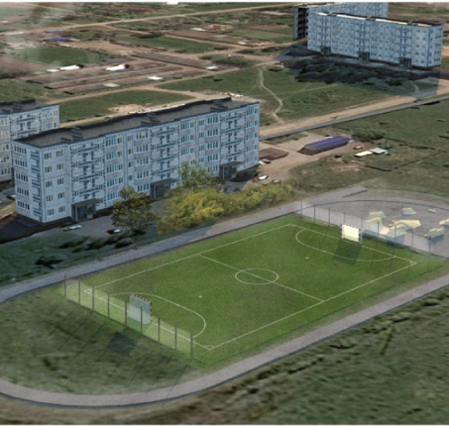

*Визуализация проекта «Народный бюджет» Трубичинского поселения. Таким видят стадион в деревне Чечулино авторы идеи*

В Панковском городском поселении благодаря проекту нынче появится беседка на улице Индустриальной и спортивная площадка, оборудованная современными тренажерами.

Тем администрациям, что решили принять участие в программе в 2023 году, предстоит большая работа. Нужно собрать необходимый пакет документов и предоставить их до 15 июня в министерство финансов Новгородской области. Затем надо будет развернуть информационную кампанию в соцсетях, печатных и электронных СМИ и разъяснять гражданам суть проекта. Предстоит создать бюджетную комиссию, собрать предложения от жителей, провести обучающие встречи, семинары. И только потом, если удастся выиграть областную субсидию, будет та самая вишенка на торте – реализованный народный проект.

Еще важно отметить, что проект призван не только воплотить инициативы, но и повысить финансовую грамотность сельских жителей путем вовлечения их в бюджетный процесс.

Светлана ЛАПТИЙ